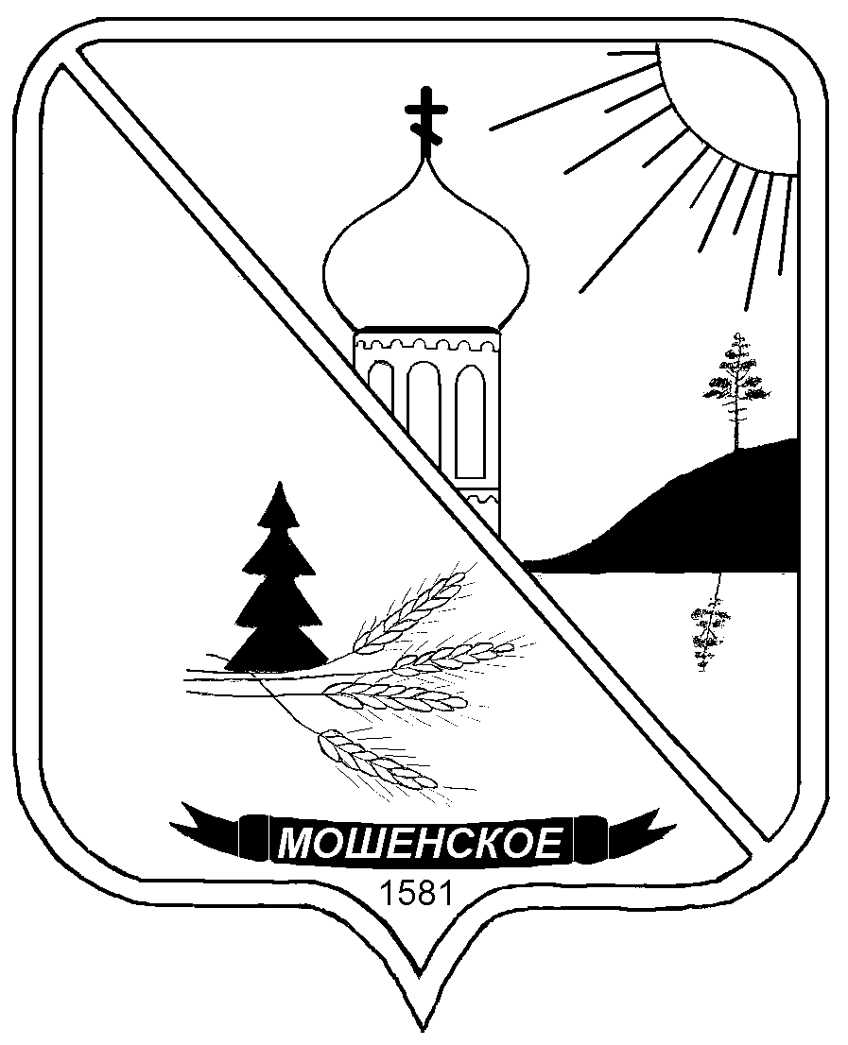

**ДУМА МОШЕНСКОГО МУНИЦИПАЛЬНОГО ОКРУГА**

**НОВГОРОДСКОЙ ОБЛАСТИ**

**РЕШЕНИЕ**

|  |
| --- |
| **О внесении изменений в Положение об оплате труда и материальном**  **стимулировании в органах местного самоуправления Мошенского**  **муниципального округа Новгородской области** |

принято Думой Мошенского муниципального округа Новгородской области

17 апреля 2025 года

Дума Мошенского муниципального округа Новгородской области

**РЕШИЛА:**

1. Внести изменения в Положение об оплате труда и материальном стимулировании в органах местного самоуправления Мошенского муниципального округа Новгородской области, утвержденное решением Думы Мошенского муниципального округа от 25.12.2023 №97, дополнив пункт 2.3. абзацами следующего содержания:

«При наличии экономии фонда оплаты труда лицам, замещающим муниципальные должности, может быть оказана материальная помощь дополнительно к размеру материальной помощи, установленному пунктом 2.3, в следующих случаях:

смерти (гибели) близких родственников (супруг, супруга, родители, дети, усыновители, усыновленные, братья, сестры, дедушка, бабушка, внуки) в размере 10000 рублей;

в связи с юбилейными датами (50-летие и каждые последующие пять лет) в размере должностного оклада.».

2. Решение вступает в силу со дня подписания.

3.Опубликовать решение в бюллетене «Официальный вестник Мошенского муниципального округа».

|  |  |  |
| --- | --- | --- |
| **Председатель Думы**  **муниципального округа**  **В.В. Ким** |  | **Глава муниципального округа**  **Т.В. Павлова** |